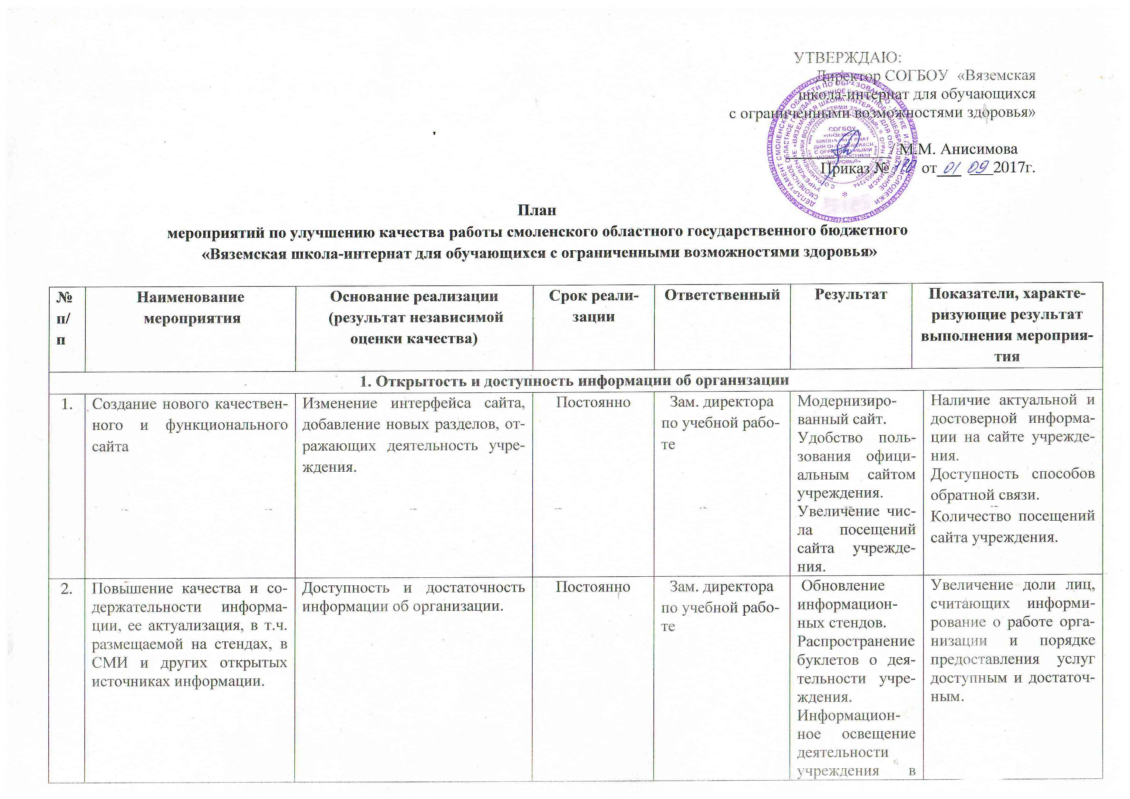 УТВЕРЖДАЮ:

Директор СОГБОУ «Вяземская
школа-интернат для обучающихся
с ограниченными возможностями здоровья»

_____________/ М.М. Анисимова
Приказ № 110 от 01.09.2017г.

План
мероприятий по улучшению качества работы смоленского областного государственного бюджетного
«Вяземская школа-интернат для обучающихся с ограниченными возможностями здоровья»

№ п/п | Наименование  мероприятия | Основание реализации  (результат независимой оценки качества) | Срок реализации | Ответственный | Результат | Показатели, характеризующие результат выполнения мероприятия
1. Открытость и доступность информации об организации
1. | Создание нового качественного и функционального сайта | Изменение интерфейса сайта, добавление новых разделов, отражающих деятельность учреждения. | Постоянно | Зам. директора  по учебной работе | Модернизированный сайт.  Удобство пользования официальным сайтом учреждения.  Увеличение числа посещений сайта учреждения. |  | Наличие актуальной и достоверной информации на сайте учреждения.  Доступность способов обратной связи.  Количество посещений сайта учреждения.
2. | Повышение качества и содержательности информации, ее актуализация, в т.ч. размещаемой на стендах, в СМИ и других открытых источниках информации. | Доступность и достаточность информации об организации. | Постоянно | Зам. директора  по учебной работе | Обновление информационных стендов.  Распространение буклетов о деятельности учреждения.  Информационное освещение деятельности учреждения в СМИ. |  | Увеличение доли лиц, считающих информирование о работе организации и порядке предоставления услуг доступным и достаточным.
3. | Размещение информации на официальном сайте, по телефону, электронной почте. | Контроль за размещением информации об учреждении | Постоянно | Зам директора  по учебной работе | Своевременная подготовка информации об учреждении на сайте |  | Открытость и доступность информации об учреждении
2. Комфортность условий и доступность получение услуг в сфере образования,
в том числе для граждан с ограниченными возможностями здоровья
1. | Мероприятия, направленные на повышение уровня бытовой комфортности пребывания в учреждении и развитие материально-технической базы. | Наличие комфортных условий в получении услуг. | Постоянно | Директор  Зам. директора по АХЧ | Наличие современного учебно-методического оборудования, в соответствии с ФГОС, современной мебели, инвентаря. Ремонтные работы в учреждении, соответствие помещений, требованиям САНПиНа. | Увеличение доли лиц, считающих условия оказания услуг комфортными.
 |  | Наличие доступных условий получения услуг, в том числе для граждан с ограниченными возможностями здоровья. | 2,3,4 квартал | Зам. директора  По АХЧ | Оборудование специальными указателями санитарно-бытовых комнат, коридоров и т.д. | Повышение комфортности и доступности получения услуг, гражданами с ограниченными возможностями здоровья
 |  |  | 2,3,4 квартал | Зам. директора  по учебной работе  . | Создание на сайте раздела «Доступная среда» | Повышение доступности и комфортности получения образования детей с ОВЗ. Своевременное получение информации о реализации государственной программы «Доступная среда»
3. Доброжелательность, вежливость и компетентность работников организации
 | Мероприятия по обеспечению и созданию условий для психологической безопасности и комфортности в учреждении на установление взаимоотношений педагогических работников с обучающимися. | Профессионализм персонала. | Постоянно | Зам. директора  по учебной работе | Направление педагогических работников на курсы повышения квалификации в соответствии с утвержденным графиком, в общем числе педагогических работников, подлежащих повышению квалификации.  Профессиональное самообразование специалистов | Увеличение доли лиц, считающих персонал, оказывающий услуги, высококомпетентным от числа опрошенных лиц.
 |  | Вежливое и доброжелательное взаимодействие с получателями социальных услуг | Постоянно | Социальный педагог  Педагог-психолог | Функционирование социально-психологической службы для участников образовательного процесса | Отсутствие конфликтных ситуаций и обоснованных жалоб.  Увеличение доли лиц, считающих, что услуги оказываются персоналом в доброжелательной и вежливой форме.
4 Результативность деятельности организации
1. | Мероприятия, направленные на реализацию образовательных программ в соответствии с ФГОС | Качество оказываемой услуги. | Постоянно | Администрация школы-интерната, учителя-предметники. | Повышение уровня успеваемости обучающихся по образовательным программам в соответствии с ФГОС. Проведение конференций, семинаров, направленных на реализацию образовательных программ в соответствии с ФГОС |  | Удовлетворенность качеством предоставляемых услуг. Повышение доли обучающихся, участвующих в конкурсах муниципального, регионального, всероссийского, международного уровней.
2. | Мероприятия, направленные на реализацию образовательных программ дополнительного образования в соответствии со стандартами. | Качество оказываемой услуги | Постоянно | Администрация школы-интерната, педагоги дополнительного образования. | Проведение конференций, семинаров, направленных на реализацию образовательных программ дополнительного образования в соответствии со стандартами. |  | Повышение доли воспитанников участвующих в конкурсах муниципального, регионального, всероссийского, международного уровней
3. | Мероприятия по повышению конкурентоспособности образовательной организации. | Создание современных конкурентоспособных условий предоставления образовательных услуг потребителям | Постоянно | Администрация школы, учителя-предметники | Обновление материально-технической базы, создание современных комфортных условий , поддержание благоприятного психологического климата, обновление содержания образования в соответствии с ФГОС. |  | Соответствие всем стандартам предоставления образовательных услуг. Повышение доли лиц, готовых рекомендовать ОУ своим знакомым.

